Taller 6 Cod. ZCS-0297-2016

TITULO: “Confidencialidad en la practica asistencial y en la investigación”

OBJETIVOS

• Conocer la legislación vigente en relación a los derechos de los ciudadanos
• Conocer la aplicación de la LOPD y la 41/2002
• Mejorar las habilidades de relación personal y la capacidad de tratar los conflictos que puedan surgir a partir de las relaciones interpersonales o laborales en tema de confidencialidad.
• Dar a conocer y practicar estrategias e instrumentos que faciliten la interrelación con el usuario en situación “confidenciales”
• Decidir, razonadamente, la alternativa de actuación más adecuada ante los problemas derivados de la actividad profesional
• Descubrir problemas de actitud y de ejecución relacionados con el respeto a la intimidad de los pacientes y usuarios con los que tratamos habitualmente.
• Conocer los objetivos del CEICA en relación con la confidencialidad:
• Ensayo clínico y confidencialidad
• Investigación y respeto al paciente

CONTENIDO
• El derecho a la intimidad en el ámbito sanitario
• La confidencialidad en el manejo de los datos clínicos
• El secreto profesional en la legislación vigente. Responsabilidad de los profesionales
• Aspectos éticos y legales en el manejo de la Historia Clínica
• Problemas detectados a través del Servicio de Documentación Clínica
• Los derechos de los pacientes evolución y situación actual
• El derecho a la información y a la confidencialidad de los datos
• Visión de los pacientes sobre el derecho a la intimidad y confidencialidad
• Perspectiva Bioetica de los derechos a la intimidad y confidencialidad
• Problemas detectados a través de las quejas de los usuarios
Trabajo practico:
Responder a preguntas clave:
• Secreto Médico
• Confidencialidad
• Información confidenciales
• Confidencialidad en un equipo interdisciplinar
• Acceso a información confidencial
• Límites del deber del secreto

DOCENTES:
Miembros del CEICA
Miguel Moreno Vernis Servicio Documentación Clínica. Hospital Universitario Miguel Servet

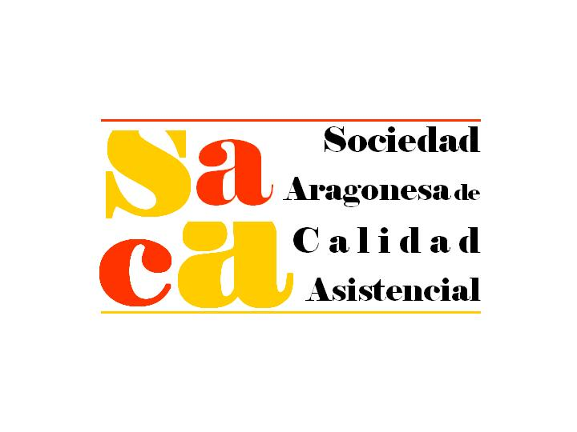
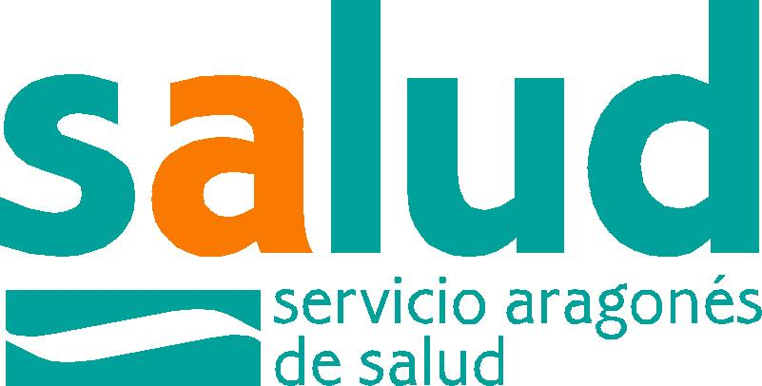
ORGANIZAN:

